

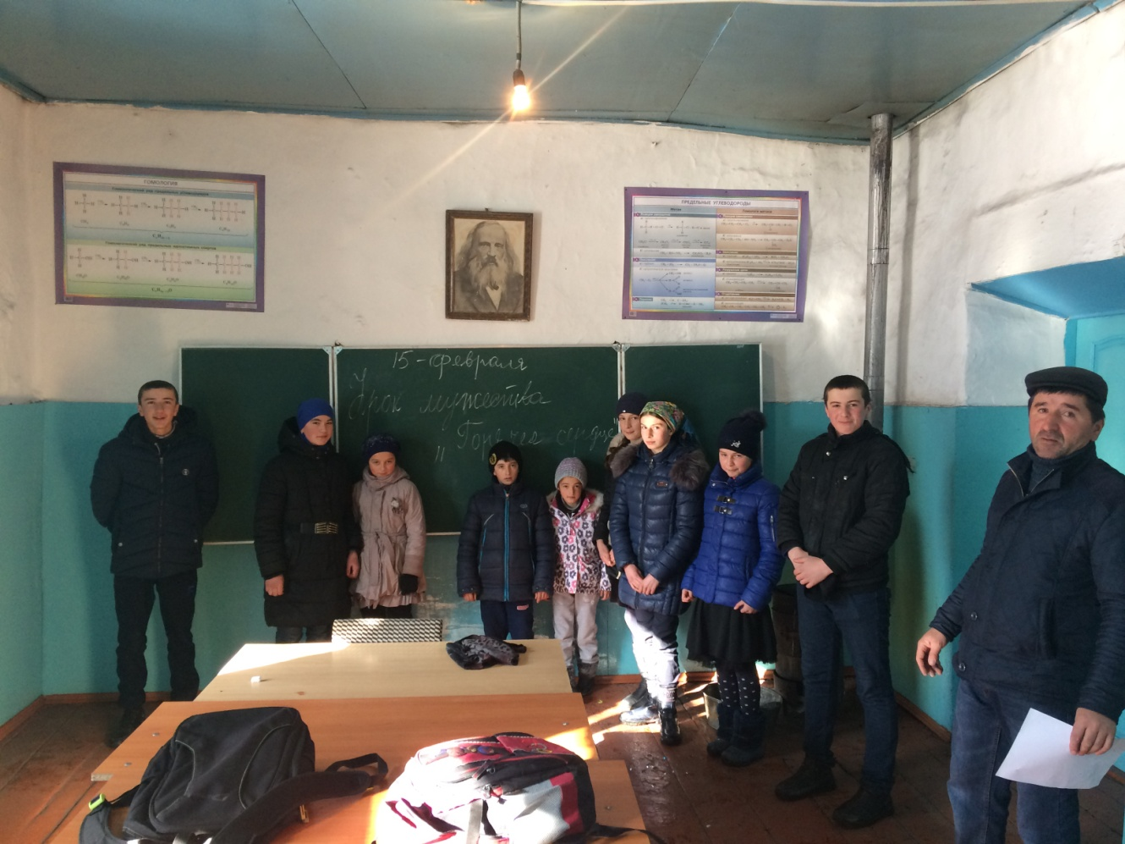



## http://tochkakipeniya.com/wp-content/uploads/2016/06/726701826-300x199.png

В Дагестане ученица третьего класса спасла жизнь ребенку

Амина Ахрешова, ученица третьего класса Новогагатлинской школы Хасавюртовского района РД, спасла жизнь двоюродному брату, которому исполнилось пять лет.

Это произошло 24 июня. В тот злополучный день мама ребенка только открыла колодец с водой для полива растений и отошла на миг.

Девятилетняя Амина Ахрешова увидела, как братик головой вниз упал в колодец, не растерявшись, она тут же подбежала и, перегнувшись как могла, успела схватить Алима и вытащила его. Родственники, успевшие на помощь, откачали мальчика, сообщает

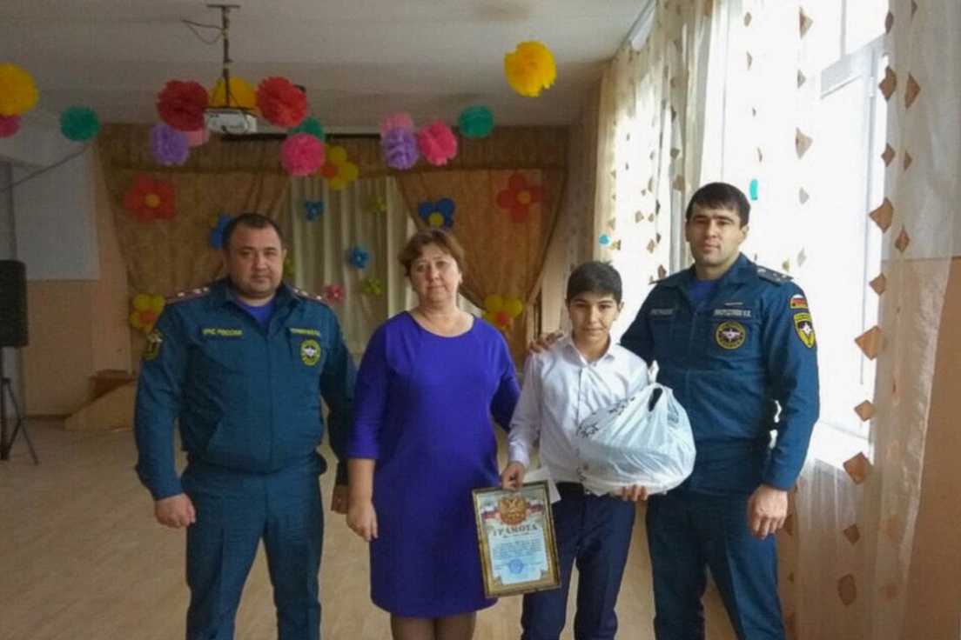

В Дагестане ученик 7-го класса школы №7 города Кизляра спас свою мать от гибели.

Мальчик рассказал, что они находились дома, когда мама зашла в ванную комнату и долгое время не выходила.

"Я стал проявлять беспокойство и понял, что с мамой что-то случилось и выбил дверь. Она лежала без сознания. Быстро позвал соседей, позвонил отцу, вызвали МЧС. Оказалось, что газовая колонка в ванной была неисправна, и мама отравилась угарным газом", – цитирует школьника РИА Дагестан.

За проявленное мужество и спасение человеческой жизни в чрезвычайной ситуации в ОДН и ПР №6 по г. Кизляру Главного управления МЧС России по Республике Дагестан Умару Тагирову вручили Почетную грамоту и денежное вознаграждение.

